栾川山水文苑项目S7地块一期配电箱采购
工程合同

成本代码： 3.2.3.1
合同编号：LCS7-JA-052

甲方：栾川县浩德颐康文旅有限公司
乙方：洛阳圣通电器设备有限公司
签订日期： 2024年 7月 日

栾川山水文苑项目S7地块一期配电箱采购工程合同
甲方：栾川县浩德颐康文旅有限公司
统一社会信用代码：91410324MA9FJURUXE
乙方：洛阳圣通电器设备有限公司
统一社会信用代码：91410307699981497P

依照《中华人民共和国民法典》、《中华人民共和国建筑法》及其他有关法律法规，遵循自愿、公平和诚实信用的原则，双方就栾川山水文苑项目S7地块一期配电箱采购工程事项协商一致，订立本合同。

一、工程概况
工程名称：栾川山水文苑项目S7地块一期配电箱采购工程，本工程用地面积57769.86m²，总建筑面积196712.23m²，其中地下建筑面积40821.34m²，地上建筑面积155890.89m²（21#、22#、23#、25#、26#、27#、28#、29#、30#、31#、32#、33#、35#、36#、37#、38#、39#、50#、51#）。

工程地点：洛阳市栾川县湾滩村河北路1号栾川山水文苑项目
- 货物的名称、品种、规格和质量及范围

1、货物的名称、品种、规格、品牌：
按甲方选定“洛阳圣通电器设备有限公司”提供的“配电箱”，具体规格及型号见本合同附件；配电箱主要电器元件选用“中国人民”。

2、货物的质量、技术标准：
2.1、配电箱质量满足国家或相关行业的强制性质量标准；无强制性标准的应以样品或双方约定的标准为准（包括图纸、样品）等，图纸及样品必须经双方签认并妥善封存，此外所供配电箱还应提供具有国家认可机构出具的与每批配电箱相对应有效期限内的有效质量检验合格报告。如国家标准、行业标准及甲方企业内控标准不一致时，以其中最高的标准为准。
2.2、明装配电箱钢板厚度裸板1.2mm（允许在国标范围内有误差--正负0.07mm）；
户箱（暗装）钢板厚度裸板1.0mm（允许在国标范围内有误差--正负0.05mm）。
- 范围
3.1、栾川山水文苑S7地块一期配电箱采购（包括21#、22#、28#、29#、30#、31#、36#、37#、38#、39#、50#楼及其附属地库）。详见附件二《价格清单（栾川山水文苑项目S7地块一期配电箱采购工程）》
3.2、制作成品的必要检、试验项目（不包含第三方检验费用）。

3.3、本合同包制作、装车、送货及卸货、不含安装。

三、货物的数量和计量单位、计量方法
1、货物的数量：实际需要的货物品种、规格、数量详见附件二。
2、按本合同附件的计量单位为准。
3、计量方法：按验收合格的数量乘以相应货物单价据实计算。

四、货物的交货单位（或交货人）、交货方法、运输方式、到货地点
1、货物应运到甲方指定地点，并卸至甲方指定位置，经甲方、乙方、监理、总承包单位四方核对无误，签署《验收单》，货物移交总承包单位后，视为完成交付。
2、货物的收货单位（或交货人）： 总承包单位为河南诚鹏建设工程有限公司，乙方按照订货清单进行供货。
3、货物送达地址：乙方负责将货物送至合同指定的楼盘地址：河南省洛阳市栾川县栾川山水文苑项目S7地块。

4、货物交货方法：乙方送货及装卸车；按照甲方要求送货。
5、货物运输方式：乙方自行选择运输方式，确保货物按期且无损送达指定交货地点。
6、附件四中为《送货单》及《验收单》，每次乙方送货后将盖章的《送货单》复印2份送工程部备案。《验收单》一式5份，请款及结算时随资料一并递交。
7、每次送货，乙方应报送各产品合格证件及加盖红章检测报告复印件各肆套。
8、货物及运输的毁损灭失等风险，在送达完毕且经甲方验收合格前由乙方承担，验收合格货物移交至总承包单位后由总承包单位承担。
9、乙方负责办理运输和保险（如需要），将货物运抵交货地点（含卸车费）。有关运输、保险和装卸等一切相关费用由乙方承担，费用已含在投标报价中。

五、承包方式
1、本工程采用含税固定综合单价包干的承包方式、以实结算的形式。在图纸有发生变更的情况下（箱体内部配置未发生改变，仅配电箱数量变更），乙方不得以任何理由提出单价变动。含税固定综合单价为材料到工地价，包括材料出厂价、包装费、运输损耗费、运输费(项目工地)、材料所须的各种检测费、各类风险、利润、税金（按税计算）、二次装卸费及其他一切费用等。
结算方式：结算总价=含税固定综合单价*实际供货数量±变更签证-应扣费用。
2、变更签证处理办法：在合同实际执行过程中，如配电箱图纸变更或数量增减发生的金额变化：
（1）如仅配电箱数量变更，箱体内部配置并未发生改变，则按照合同后附表中对应货品价格进行增减。
（2）配电箱图纸变更导致箱体内部配置发生变更的，元器件单价按照合同后附表中单价调整，无单价的由甲乙双方商定后列入结算价款中。

六、供货期要求

1、供货方式：按批次供货。乙方按照订货清单进行供货。
2、每批次供货期为30日历天（甲方需提前30天通知乙方进行供货），每批次交货时间具体以甲方书面通知为准。
3、施工过程中如遇甲方责任或不可抗力等因素所延误的工期，经甲、乙双方签证认可后予以调整，并在此基础上确定完工日期。

七、合同价格
1、合同暂定含税总价为¥ 610000元（大写人民币陆拾壹万元整 ，以下简称“合同总价”）。其中不含税金额为¥ 539823.01元（大写人民币 伍拾叁万玖仟捌佰贰拾叁元零角壹分），增值税税金为¥ 70176.99元（大写人民币柒万零壹佰柒拾陆元玖角玖分），增值税税率 13 %。详见附件二《价格清单》。
2、本工程采用含税固定综合单价包干，含税固定综合单价包括但不限于人工费、材料费、机械费、措施费、窝工费、水电费、垃圾清运费、材料检测检验费、规费、安全文明施工费、扬尘治理增加费、疫情增加费、管理费、利润、税金(增值税专用发票)、验收、运输、装卸码放费、质保期服务等所需全部费用。详见附件二《价格清单》。合同价格清单内所有内容按含税固定综合单价包干以实结算形式，含税固定综合单价不因任何因素的变化而调整。

3、增值税税率说明：
3.1、合同价增值税专用发票税率按13%计算，如因国家税收政策变化引起增值税税率调整，增值税税金依据国家增值税税率调整进行增减调整，合同价随增值税税金增减进行增减调整（合同不含税金额不变）。增值税税金增减金额随付款节点进行调整，结算总价的税金按实际付款时税率进行结算。
3.2、如因乙方纳税资格变更引起增值税税率变化，风险由乙方自行承担（税率增加的，甲方仍按原税率支付税金；税率减小的，甲方按减小后的税率支付税金）。

八、工程价款支付

1、根据工程施工阶段需求分批供货

1.1、本工程预付款为每批次货款的10%；
1.2、每批货全部到货完毕并验收合格后，支付至本批次配电箱到货价款的70%；
1.3、全部配电箱送货完毕并竣工验收合格，办理结算完毕后支付至结算金额的95%，结算金额的5%留作质保金，质保期为两年，质保期应自竣工验收合格之日起计算。质保期满且无质量问题后无息退还剩余款项（若有）。质保期内，如因工程质量问题、用料质量问题、维修或乙方其他违约行为等导致乙方存在应支付未支付款项或甲方代乙方支出的款项的，甲方有权在工程质保金中直接扣除，质保金不足以弥补甲方损失的，乙方应负责赔偿，因此导致工程质保金低于3%，乙方应在收到甲方补足通知之日起3日内予以补足。
1.4、办理结算时乙方需提供符合要求的《验收单》作为结算依据，详见附件四。
1.5、每次付款前，乙方应按甲方要求出具合法有效的增值税专用发票。当甲方向乙方累计支付款项至本合同结算值的95％时，乙方须向甲方开具结算金额100％的合法有效的增值税专用发票，否则甲方除扣留质保金外，还有权延迟支付该批次工程款且不视为违约。乙方应在开票之后5个工作日内将发票送达甲方，甲方签收发票的日期为发票的送达日期。
2、乙方应提供合规发票，乙方开具发票不合规时出现税务问题，乙方应承担赔偿责任，包括但不限于税款、滞纳金、罚款及其相关的损失。不合格发票包括但不限于以下情形：开具虚假、作废等无效发票或者违反国家法律法规开具、提供发票的；开具发票种类错误；开具发票税率与合同约定不符；发票上的信息错误；因乙方迟延送达、开具错误等原因造成发票认证失败等。

3、对发票不合规的约定：
3.1、乙方应提供真实、合法、有效的增值税专用发票。乙方开具发票不合规时出现税务问题，乙方应承担赔偿责任，包括但不限于税款、滞纳金、罚款及其相关的损失。不合格发票包括但不限于以下情形：开具虚假、作废等无效发票或者违反国家法律法规开具、提供发票的；开具发票种类错误；开具发票税率与合同约定不符；发票上的信息错误；因乙方迟延送达、开具错误等原因造成发票认证失败等。
3.2、乙方提供的发票为增值税专用发票的，因乙方迟延送达、开具错误等原因导致其提供的增值税专用发票没有通过税务部门认证，造成甲方不能抵扣的，甲方有权拒绝接收。
3.3、乙方开具虚假、作废等无效发票或者违反国家法律法规开具、提供发票的，乙方应自行承担相应法律责任，并应向甲方支付合同总金额20%的违约金，乙方提供履约保证金的，甲方有权扣除乙方全部履约保证金，以上违约金或履约保证金不足以弥补甲方损失的，乙方应予赔偿；乙方重新开具的发票仍与合同约定不符的，乙方除按本项前述约定承担责任外，甲方拒绝接收；乙方无法开具发票的，乙方除按本项前述约定承担责任外，乙方应退还甲方已付款项，赔偿由此给甲方造成的全部损失，甲方有权终止合同。
3.4、其它税务风险的合同约定

如果甲方丢失增值税专用发票联和抵扣联，乙方应向甲方提供专用发票记账联复印件，并加盖乙方发票专用章。如果获得开具的汇总专用发票，则乙方应提供其防伪税控系统开具的《销售货物或者提供应税劳务清单》，并加盖发票专用章。

4、其它税务风险的合同约定：
4.1、如果甲方丢失增值税专用发票联和抵扣联，乙方应向甲方提供专用发票记账联复印件，并加盖乙方发票专用章。
4.2、如果获得开具的汇总专用发票，则乙方应提供其防伪税控系统开具的《销售货物或者提供应税劳务清单》，并加盖发票专用章。

九、技术规范及质量要求

1、技术规范

（1）产品应按设计图纸要求满足并不限于以下国家现行相关标准。
（2）GB7251.1-2013《低压成套开关设备和控制设备》。
（3）EC60439.1-2005《低压成套开关设备和控制设备》。
（4）GB50254~59-2014《电气装置安装工程施工及验收规范》。
（5）GB50343-2012《建筑物电子信息系统防雷技术规范》。
（6）GB50303-2015 《建筑电气工程质量验收规范》。
所有主要元件通过3C认证或行业认证。
说明：

1.1、以上引用标准，如果已有最新标准，则执行新标准。
1.2、以上只列出一些主要规范、标准，本项目涉及的有关内容按相应规范、标准执行；
1.3、以上所列的主要技术标准和规范，如未能达到国际或国内最新标准时，乙方应在施工及选用设备和材料时按最近的国际或国内标准执行，并提供采用的国际或国内标准、规范和所应用的最新版本的有关技术依据资料。

2、质量要求：

2.1、箱体要求：
（1）配电箱（柜）的外涂采用静电喷涂方式颜色根据甲方要求，表面应平整、干净、无凹坑；箱体内使用的有镀层的零部件，应保证无剥落、半点、漏镀、生锈等不良现象。

（2）配电箱（柜）箱体选用钢板厚度：
明装配电箱钢板厚度裸板1.2mm（允许在国标范围内有误差--正负0.07mm）；
户箱（暗装）钢板厚度裸板1.0mm（允许在国标范围内有误差--正负0.05mm）。
在非落地式配电箱背面左下角和右上角焊处两个承耳，承耳采用40*4的扁铁,扁铁长度在10CM，箱（柜）内部元器件接法与装配布置合理、进出线预留洞口数量、大小、形状及箱（柜）的安装方式必须符合国标、图集、设计图纸具体参数的要求（相应图纸由我方提供）。

2.2、电器元件要求：

（1）箱（柜）内的电气元器件选用：所有元器件应严格按照我方提供的图纸进行选配，图纸上未注明的辅助性元器件应选用取得生产许可证的厂家的合格产品。所有产品的元器件均应保证能满足产品性能的要求，厂家并应提供元器件的供应商资质、规格型号、断路器分段能力、漏电断路器的证明文件。

（2）配电箱电器元件选用正泰、中国人民电器、德力西三个品牌中的任何一家产品（双电源开关、塑壳断路器、微断及漏电断路器、PSD保护器、电表、报警不脱扣开关、自复式过欠压保护器等应采用同品牌，如有调整需书面告知甲方并由甲方确认同意）。

（3）配电箱总开关到分开关要用铜排连接（不能有裸导体）并符合规范验收要求，不能用铜线连接；总开关的出线导线截面不能小于进线的截面；回路标注要用塑料条大字并固定牢靠。
（4）绝缘导线的配线要求：绝缘导线应根据图纸中该回路所带断路器额定电流选用。但电流回路不得小于2.5mm²，绝缘等级符合GB50303-2015的要求。绝缘导线的连接应采用符合JB2436标准的冷压铜质接线端子进行连接，并要求预留外进线的固定用紧固件，导线布设是不得紧贴带电部件和尖锐边角处，同一回路导线穿过金属孔洞时所有相线和中性线应从同一孔穿过，并要求在穿孔部位加上光滑的衬套。同一端子上不应超过二根导线，应采用过渡端子进行连接，导线连接要求牢固可靠。端子上的螺丝钉应配置齐全，同时预留适量备用端子孔。导线的两端要求有清晰、牢固的打印编号，编号应与所提供的电路原理、控制图一致。
（5）电气连锁的要求：本次招标中的双电源供电的配电箱，要求进行电气联动，电气联动装置必须动作灵敏可靠，部分断路器采用分励脱扣，其相应的接线应接至接线端子，并有明确标记。
（6）配电箱的防护要求：配电箱均要求能在三级污染条件下运行，即配电箱柜的防护等级达到IP3X。所有箱体的钢板、型钢必须在喷涂前进行除油、除锈、磷化处理，其金属件均应有防腐蚀能力。
（7）配电箱柜的试验要求：配电箱必须按照GB50171-2012和相关国家规范、标准进行各种电器性能的检、试验并由厂家将各检、试验报告提供给甲方、监理。设备进场后按照电气装置安装工程电气设备交接试验标准（GB50150）进行交接试验，试验合格后方可接受。
（8）配电箱采用二层包装，内层为塑料保护罩，外层用纸箱包装。
（9）配电箱内的电源监控模块、电气火灾监控模块不在本次招标范围，但需预留相应模块的安装位置，该模块有消防单位提供，中标单位负责安装并接线（箱内预留接线端子并接至接线端子，接线端子出线由消防单位施工）。
（10）具有消防功能的配电箱应设置明显消防标识，满足消防验收要求。
（11）电气配线严格按照图纸标注配线，电箱一次回路要求有黄、绿、红、淡蓝色的相别和中性线的标记并符合GB2681-81，箱内配线整齐、规矩，并涮锡；
（12）配电箱箱内分别设PE、N汇流排并应与最大导线截面匹配；
2.3、柜体使用环境条件（除另有规定外，所有设备均应满足下列情况）：

（1）海拨高度：≤1000M
（2）环境湿度：日平均≤95%，月平均≤90%，(20℃以下为90%)
（3）最高温度： +50℃
（4）最低温度： -10℃
（5）24小时内其平均温度不超过：+35℃
（6）地震烈度： 不超过8度
（7）污秽等级： 3级
（8）安装场所：户内、外,无火灾、爆炸危险化学腐蚀和无剧烈震动和冲击。

2.4、产品功能及详细技术规格详见配电箱系统图及清单。

十、设备、材料采购及试验
1、乙方在购置主要设备及材料前必须经甲方、监理书面认可后方可采购。乙方采购的设备、材料等在进场前要先向甲方和监理方填报《材料、设备进场报验单》，经甲方和监理验收合格并书面签证认可后方能进场，且使用前应按有关规定进行自检或按甲方要求进行检验或试验，不合格的不得使用，检验或试验费用由乙方承担。甲方的认可及/或签证并不视为对乙方供应设备及材料的质量合格的认可，也不因此免除乙方对设备及材料的质量瑕疵担保的责任。未经甲方和监理工程师检查认可的设备、材料不得进场；已进场但自检或甲方检验不合格的设备、材料应清退出场，由此造成的责任及损失由乙方负责。
2、本工程承包范围内使用的全部设备、材料及产品必须满足合格品规定，符合洛阳市质量部门对建筑设备、材料及产品的具体要求，坚持三证（合格证，材质书，出厂检验报告）齐全，有规定要求的材料必须检测或复试合格后方可使用。同时因乙方所使用的建筑材料存在的包括但不限于质量问题造成建筑物环境污染超过国家或洛阳市允许标准，由乙方负责处理并承担因此而造成的全部经济损失。

十一、现场安全文明施工及管理要求
1、乙方要确保安全施工，派专人负责具体的安全工作，并经常性地做好安全宣传教育，严防安全隐患，杜绝伤亡事故和火灾的发生。如发生事故，责任由乙方负责，与甲方无关，乙方同时保护现场并及时上报有关部门。
2、乙方及乙方派驻施工现场的项目经理须向甲方签订安全责任书，对工程质量、安全做出相应承诺和确定目标值。若上述目标不能达到，应向甲方支付违约金2000元并向甲方给予经济补偿和承担相应的法律责任。
3、施工现场用电器具应有接地、接零装置和线路布置规范化，安全防护措施到位。乙方自身职工、与甲方有关的第三方人员在现场发生伤亡事故，其经济责任、法律责任和其它民事责任均由乙方负责。
4、乙方应加强对现场施工人员的教育。施工现场严禁酗酒、打架斗殴、赌博和其它违法违章现象，每发现一次，乙方按2000元/次向甲方支付违约金。
5、乙方严禁对现场甲方工作人员、与甲方有关第三方人员、监理人员等，进行请客、行贿等。甲方发现一次无论何原因将对各方参与人员给予发生数额10倍以上的经济处罚，达到刑事责任时，将依据有关法律追究当事人的刑事责任。
6、乙方需遵守甲方、监理及总承包单位的相关安全规程制度，否则按相关制度进行处罚。
7、乙方在施工中要服从甲方及监理人员的统一指挥，做好防尘防噪措施，各项措施和管理达到洛阳市文明建设的有关规定。现场施工实行工完场清制度，垃圾及时清运出场。
8、乙方应保证施工现场的卫生标准、噪音标准等指标满足国家、地方的有关规定。施工中因乙方违反规定造成的损失和发生的费用（若主管部门罚款）均由乙方承担。
9、施工过程中如发生扰民或民扰，由乙方与甲方协调解决，费用乙方承担。

十二、验收
1、样品封存：本合同签订前，由乙方提供箱体及内部元器件作为封样样品。
2、甲方按双方签认的样品及合同文件中电器元件的产地、品牌及质量标准对到货产品进行验收。
3、质量标准按国家现行相关标准及规范执行，并达到优良等级标准。

4、货物到达现场之日起7天内甲方必须验收完毕。
5、验收时乙方须随货物提交的附件包括：国家认可机构检验的质量合格报告、合格证书、保修书、安装说明书等；否则，视为货物质量不符合合同约定，甲方有权拒收货物，因此导致逾期交付由乙方承担相关违约责任。

十三、结算方式
1、结算依据：甲方审核签认的施工设计方案、甲方认可的变更签证、采购合同、补充协议、招标、投标文件等。
2、结算价款：实际供货数量依据甲方工程部、总承包单位、监理公司及乙方共同签字确认的数量为准。
结算金额=含税固定综合单价×实际供货数量±变更、签证造价-其他应扣费用。
3、乙方结算资料在报送甲方时一次性报送完整，在甲方结算审价过程中，不再接受增加任何结算资料（图纸、签证变更单、价格凭证等），送审的结算书中若有遗漏项目均作为让利给甲方，不作增加调整。
4、乙方报送的结算书应诚实准确，若最终审减额超过报送金额的5%，乙方应向甲方支付超出部分费用的3%作为违约金，且此部分违约金在双方最终确认的结算金额中一次全额扣除。

5、办理竣工验收、合格证、检测费用等由乙方自行承担。
6、若甲方需在本合同约定的标的或工作量以外委托乙方完成一定的工作量，应以正式书面形式将具体工作范围、价款、完成时间、付款方式等主要内容通知乙方。若无正式书面委托，甲方不予结算。

十四、质保期
1、乙方货物的质量保修期为两年，自工程竣工验收合格之日起计算。
2、如乙方所承诺的质量保修期，低于合同签定时强制性法规中所规定的最低质量保证期限，则乙方的保证责任按照国家强制性法规中所规定的最低质量保证期限执行。
3、在质量保修期内，凡属乙方货物质量缺陷的，乙方必须在规定时间内进行更换且承担一切费用（包括货物已使用在工程上所需的更换材料、工程维修、修复等费用）；如属使用不当造成的问题，乙方仍应及时负责修复或更换，费用由责任方承担。
4、对质量缺陷有争议的，甲、乙双方均可委托权威部门进行鉴定，如经鉴定属于乙方责任，则所有鉴定费用由乙方承担，除此之外，乙方须对延迟修复质量缺陷给甲方或第三人造成的全部损失进行赔偿。
5、合同解除前所供的货物，乙方仍应按照原合同中质量保修责任条款之约定承担质量保修责任。
6、在质保期内，出现质量问题，均由乙方负责免费维修或更换。乙方应接到甲方维修通知后24小时内到场维修，乙方拒不到场维修或逾期仍未到场维修，甲方有权委托第三方单位进行维修（维修方案及费用无须通知乙方，且视为乙方已无条件认可），发生费用从质保金中双倍扣除，质保金不足以扣除的，乙方应足额补偿甲方。

十五、履约保证金
1、乙方缴纳的投标保证金伍仟元在本合同生效时转为履约保证金。全部供货完成且经总承包单位安装完成并经甲方、监理及相关部门验收合格后7日内无息退还剩余款项（若有）。
2、凡在工期、工程质量、安全文明施工等要求中，任何一项要求没有达到本合同约定，甲方有权按比例或全额扣除乙方履约保证金，乙方应7日内予以补足，否则，甲方有权在应付款项中暂时扣除用于补足履约保证金。

十六、承包要求

1、乙方不得将其在合同中的任何义务全部或部分转让给第三人。
2、除非合同另有规定，乙方不得在未得到甲方的同意前，将合同的任何部分分包出去。
3、甲方任何有关分包的同意，不免除乙方根据合同应担负的责任或应尽的义务，乙方对任何分包商、分包商代理人、分包商的服务人员及工作人员的行为、违约及疏忽负责。
4、在甲方同意分包的前提下，乙方应保证其选择的分包商具备法律规定的承包相应工程的资质，如乙方选择的分包商不具备相应资质的，甲方有权撤消乙方的分包决定。如因分包商不具备资质从而使甲方因此蒙受损失，乙方应负全额赔偿责任。
5、乙方不得有将货物委托第三人生产后贴用合同所指定品牌的行为。

十七、知识产权
1、如因甲方购买乙方货物，造成对任何专利权、商标权、著作权、名称权或其它受保护之权利的侵犯，则所引起的一切索赔和诉讼由乙方承担责任并负责支付一切损害赔偿费、诉讼费和其它费用。
2、按有关规定乙方生产的货物应办理生产许可证而未办理的，由此引发的各种纠纷、责任（含安全及质量事故责任）、相关费用均由乙方全部负责。

十八、双方责任与义务

1、甲方的责任与义务
1.1、遵守法律、法规和规章，甲方应在其实施本合同的全部工作中遵守与本合同有关的法律、法规和规章，并应承担由于其自身违反上述法律、法规和规章的责任。
1.2、甲方委派 胡涛 为现场代表（身份证号码：410523198310287575 ），电话 15537157567 ，监督、检查产品、工程的质量，协调工作中发生的有关事宜，并参与产品、工程的初验、验收和签证工作。如现场代表变更则需及时通知乙方。
1.3、甲方应提供乙方所需工程建筑图、说明书、建筑平面图、变更图及有关技术文件等作为乙方供货的有效依据。
1.4、进场材料及施工成品、半成品达不到标准要求的，甲方有权责令乙方调换。

2、 乙方责任与义务
2.1、遵守法律、法规和规章，乙方应在其负责的各项工作中遵守与本合同工程有关的法律、法规和规章，并保证甲方免于承担由于乙方违反上述法律、法规和规章的任何责任。
2.2、乙方委派 张成成 现场代表（身份证号码：410329199409205519 ），电话 13213510390 ，并须持有与工程项目相适应的资格证书，负责施工期间的施工质量、安全问题，协调工作中发生的有关事宜。如现场代表变更则需经甲方同意。
2.3、乙方应服从甲方和监理单位的管理，密切配合总承包单位施工，遵守工地的有关规定；严格实行工序开工前向监理报验制度。
2.4、乙方须在安装前负责提交具体货物安装施工图纸或货物成品图样给甲方确认。
2.5、乙方不得将该工程转包或分包，否则甲方不支付乙方所发生的任何费用。
2.6、由于乙方原因导致交付延误的，每延误一天，甲方给予警告，乙方应每天向甲方偿付2000元/天的违约金。
2.7、甲方对安装完成的货物进行验收，同一批次不合格率低于3%（含3%）的，不合格货物2天内调换为合格产品（2天内未调换完成的视为供货迟延。）；同一批次不合格率高于3%的，不合格货物2天内调换为合格产品（2天内未调换完成的视为供货迟延。），并按该批次不合格货物货款总额的2%向甲方支付违约金。
2.8、本合同签订后，乙方无法定或约定理由提出解除合同，或以自己的行为表明解除合同的，乙方应向甲方支付2万元作为违约金，并赔偿甲方由此造成的全部损失。
2.9、如涉及到现场测量的，乙方负责到施工现场测量订做货物的尺寸，结算时按实际竣工数量乘以本合同相应的单价据实结算。因乙方测量尺寸误差引起的质量问题由乙方负全部责任、

十九、违约责任
1、除不可抗力外，甲乙双方应严格遵守本合同的条款，否则，违约方须承担违约责任。

2、乙方存在其他任何逾期违约行为但未达到甲方行使单方解除条件的，每逾期一日，按2000元/日向甲方支付违约金，本合同另有约定时除外。
3、乙方存在其他违约行为但未达到甲方行使单方解除条件的，每存在一项/次违约行为，乙方应按2000元/次（项）向甲方支付违约金。
4、若乙方未能按本合同约定供货或通过验收的，视为乙方违约，每逾期一天，按2000元/日向甲方计支付违约金，同时因制作及安装逾期引起的相关损失由乙方承担。
5、乙方提供产品的品牌、规格、型号等与本合同约定不符的，视为乙方违约，甲方有权拒绝验收。乙方应在2天内无偿更换，因此造成逾期交货的，按逾期交货条款承担违约责任。
6、乙方提供的产品质量、质保期服务质量未能达到本合同约定的质量要求和验收标准的，或进度上不符合甲方要求的，视为乙方违约，甲方有权拒绝验收；乙方应在甲方同意的期限内进行更换、维修、整改，因此造成逾期的，按逾期交货或逾期通过验收条款承担违约责任。
7、乙方违约导致甲方解除合同的，乙方所有人员必须在3日内撤离施工现场，甲方已支付的款项（如有）需在3日内退还至甲方，由此造成的所有损失均由乙方负责。
8、甲方对施工过程中的工程质量问题实行零容忍，若乙方采购的材料设备不符合合同约定的品牌、厂家、产地、材质、工艺、规格、型号等标准或者存在“假冒伪劣”等情形（包含提供虚假或者过期无效的合格证、检测报告等情形），则甲方有权要求乙方将该部分材料设备清退出场，对已施工使用的材料设备，有权要求乙方全部拆除并重新施工，直至符合合同约定的各项质量标准，工期不予顺延，由此导致乙方工期及材料费用等损失由乙方自行承担，同时甲方还有权根据本合同相关条款追究乙方的违约责任，并向乙方主张包括但不限于因索赔产生的诉讼费、保全费、保全担保费、律师费等损失。为保障建设工程品质、强化施工质量，无论工程是否已经验收合格，无论甲方是否未经验收即已投入使用，乙方均承诺：不论何时，只要甲方发现乙方施工的工程存在前述约定的情形，乙方除按照本条款承担相应责任外，还应当按照该部分材料设备对应的合同价款的5倍金额另行向甲方支付惩罚性赔偿（该惩罚性赔偿不足伍万元的，按伍万元计）。
9、乙方确保随货提供的检测报告、合格证的真实性，否则，乙方应对所供产品符合合同约定承担证明责任。
10、乙方应向甲方支付的违约金，甲方有权直接在甲方应付未付款中扣除，违约金不足以弥补甲方损失的，甲方可继续向乙方追偿。
11、合同约定应由乙方完成的工作内容（包括但不限于：承包范围内配电箱工程、设计变更、现场签证等），如乙方拒绝施工或不能按合同要求的工期或质量标准完成施工，甲方可安排第三方实施，并按照另行委托造价的1.3倍从乙方下一次的付款节点中扣除，且影响工期的责任由乙方负责。

二十、不可抗力
1、不可抗力指因战争、动乱、瘟疫、空中飞行物坠落或其他非双方责任造成的爆炸、火灾以及9级以上的台风、7级及7级以上的地震等。（以当地行业主管部门的公告为准 ）。
2、不可抗力发生后，乙方应迅速采取措施，尽力减少损失，并在24小时内向甲方通报受害情况，在事件发生后10日内向甲方报告损失情况和清理、修复的费用；因乙方未及时采取补救措施或采取不当措施造成的扩大损失由乙方承担。

3、费用承担：
3.1、人员伤亡由所属单位负责，并承担相应费用；
3.2、造成乙方工程设备、机械的损失等损失由乙方承担；
3.3、所需清理修复工作的责任与费用的承担，双方另行商定。

二十一、送达条款
甲乙双方明确送达信息如下：
甲方确认的送达信息为：
送达地址：洛阳市洛龙区宇文凯街中浩德控股有限公司一楼
联系人及联系方式：招采合约部、0379-60198086
乙方确认的送达信息为：
送达地址：河南省洛阳市伊滨区中信路与东棘街交叉口东南角洛阳中德产业园13幢104号
联系人及联系方式： 张成成13213510390
双方在此共同确认，上述送达信息将作为双方在合同项下邮寄往来通知、函件等任何文件资料的唯一有效送达地址及联系信息。任何一方变更送达信息，应当提前十日书面通知对方，否则视为未变更。任何一方按照上述送达信息向对方邮寄任何文件资料，自邮件发出后的第三日视为已经有效送达对方并产生相应的法律后果，不论该邮件是否已经由对方实际签收。

二十二、合同解约条款
1、乙方存在如下任一情况的，甲方有权要求乙方按照合同总价的30%支付违约金，且有权解除本合同，解除通知到达乙方之日生效，该违约金不足以弥补甲方损失，乙方还应继续承担赔偿责任。
1.1、本工程不能通过验收的；
1.2、乙方逾期供货连续达5天或累计达10天的；
1.3、乙方在施工过程中非因不可抗力或甲方原因造成连续停工5日以上或累计达7日的；
1.4乙方逾期向甲方提交竣工结算书及完整的竣工结算资料、核对工程价款或其他逾期行为达7日及以上的；
1.5、乙方人员在施工区内出现打架斗殴行为至警察出警、立案、相关行为人接收行政处罚或刑事处罚的；
1.6、乙方交付的产品批次不合格率（不合格率=本批次供货量*相应百分比）达5%及以上或累计不合格率达10%及以上的；
1.7、本合同签订后，乙方不按本合同约定的价格向甲方供货或有其他违反本合同行为致使合同目的不能实现的；
1.8、乙方提交虚假发票；
1.9、乙方擅自把工程分包或转包给其他任何单位的；
1.10、乙方与甲方工作人员串通、虚构事实或使用其他方式虚报工程量的；
1.11、甲方或监理方对同一施工问题连续下发三次整改通知书后乙方无作为或整改问题未在整改通知书要求的期限内解决；
1.12、乙方购置不符合合同约定的品牌、厂家、产地、材质、工艺、规格、型号等标准的产品或者假冒伪劣产品用于本工程；
1.13、乙方存在其他违约行为，经甲方书面通知之日7日内仍未纠正的。
2、合同解除后，对于乙方已供货且质量合格的货物结算70%；对于不合格部分责令整改，整改合格后给予结算70%。若乙方拒接整改或无作为，甲方对不合格部分不予支付费用，并由乙方承担由此产生的拆改、整修等费用，乙方应按甲方要求的日期清理现场撤离。如果乙方不主动拆改、整修，甲方可自行整改，相关的费用从未付工程款中直接扣除，不足部分甲方另行向乙方追偿。

二十三其他

1、如遇不可抗拒自然灾害（如强台风、冰雹等）造成重大损失由甲乙双方商议解决补救办法，费用由甲方承担。
2、由乙方工作失误造成的一切损失由乙方自负。

3、本合同未尽事宜，可由双方协商解决并签署书面补充协议，补充协议与本合同享有同等法律效力。

4、本合同履行过程中发生争议或纠纷的，由当事人双方协商解决。协商不成时，双方同意向合同签订地人民法院提起诉讼。

5、本合同一式柒份，甲方伍份，乙方贰份，均具同等法律效力。

6、本合同及其补充协议自双方盖章之日起生效。

7、合同签订地点：洛阳市洛龙区。

二十四、合同附件
1、附件一、廉政合作协议
2、附件二、《价格清单》
3、附件三、配电箱技术指标及现场验收标准
4、附件四、《验收单》与《送货单》
5、附件五、约谈记录
6、附件六、投标答疑回复
（以下无正文）

甲方（盖章）: 乙方（盖章）:
栾川县浩德颐康文旅有限公司 洛阳圣通电器设备有限公司
法 人 代 表： 法 人 代 表：
或授权委托人： 或授权委托人：
税号：91410324MA9FJURUXE 税号：91410307699981497P
账户：66616011400000260 账户： 1705122409200012083
开户行：河南栾川农村商业银行股份 开户行： 中国工商银行股份有限公司洛阳分行洛南
有限公司君山支行 支行
日期： 2024年7月 日 日期：2024年7月 日

附件一：廉政合作协议
廉政合作协议
甲方：栾川县浩德颐康文旅有限公司
乙方：洛阳圣通电器设备有限公司
为加强工程项目建设期间的廉政管理，确保项目高效优质按期竣工，甲、乙双方经协商签定本协议并做为双方共同遵守的廉政行为准则。

一、甲方责任
1．甲方有责任向乙方介绍本单位有关廉政管理的各项制度和规定。
2．甲方有责任对本单位项目管理人员进行廉政教育。
3．甲方人员应严格遵守本单位有关廉政管理的规定，不得接受乙方的宴请，不得接受任何形式的实物、现金或礼券。
4．甲方在项目建设期间发现甲方人员任何形式的索贿受贿行为，均应及时采取措施予以制止，并及时通报乙方单位领导。
5．甲方人员如违反廉政管理制度及本协议规定，甲方应视情节轻重、影响大小给予处罚。
6．对于乙方举报甲方人员违反廉政规定的情况，甲方应及时进行调查，根据调查情况进行处理。

二、乙方责任
1．乙方应保证乙方有关人员了解甲方有关廉政管理的各项制度及本协议的规定，并遵照执行。
2．乙方不得宴请甲方人员，不得以任何形式赠送实物、现金或礼券。
3．乙方在项目建设期间发现乙方人员任何向甲方人员行贿行为，均应及时采取措施予以制止，并及时通报甲方单位领导。
4．乙方有责任接受甲方对乙方在项目建设期间廉政管理执行情况的监督。
5．乙方单位人员有义务就甲方人员任何形式的索贿或受贿行为及时向甲方单位领导举报；如乙方向甲方人员行贿，或甲方人员向乙方索贿，乙方满足其要求且未向甲方举报的，一经查实，除追回由此给甲方造成的损失外，甲方可要求乙方支付5-100万元的违约金。
6．如因乙方或其人员在项目建设期间贿赂甲方人员，被检查机关立案查处的，甲方有权中止合同履行或解除合同，由此给甲方造成的损失，均由乙方负责赔偿。
三、为维护甲乙双方的合法利益，营造良好的商务环境，甲方建立多种举报渠道（如下）。甲方风控人员将恪守职业道德，严格履行保密义务！
（1）微信小程序举报（扫描右侧二维码进入程序，举报信息直达集团董事长）；

（2）邮箱：shenji@chinahonden.com
（3）电话：风控总监毛政辉：13693798532
（4）电话：审计监察副总监齐全中：18137710188
（5）电话：审计监察高级经理苏文倩：18839528225
（6）信件举报邮寄地址：洛阳市洛龙区关林西路8号中浩德控股集团有限公司审计监察部（收）。
四、甲乙双方发现对方工作人员有下列行为之一的，可通过第三条约定的渠道进行举报：

1.推诿扯皮、有责不负、处事消极、渎职失职、弄虚作假等行为。
2.以权谋私、滥用职权、处事不公、隐瞒事故、违章指挥造成公司严重事故隐患的行为。
3.贪污、受贿、盗窃、欺上瞒下等违法乱纪行为。
4.出卖、泄露公司商业机密等危害公司行为。
5.重大经济活动未按公司制度、流程执行的违规违纪行为。
6.利用职权，任人唯亲，拉帮结派，搞小利益团体或对同事正当行使权利进行打击报复的行为。
7.故意涂改公司文件或以公司名义谋私利，损害公司荣誉和利益的行为。

8.私自侵占、挪用公司财物，损坏公司重要设备或资产的行为。
9.破坏团队和谐，故意挑拨员工之间关系，对同事恶意侮辱、陷害、制造事端的行为。
10.妄议集团经营、管理、决策部署、会议决议，对正当行使职权的执法部门、员工进行设置障碍、诋毁、恶意侮辱的行为。

11.其它违反法律或者招标人公司相关制度的行为。
（以下无正文）
甲方：栾川县浩德颐康文旅有限公司 乙方：洛阳圣通电器设备有限公司
签署日期：2024年 7 月 日 签署日期：2024年 7 月 日

附件二
《价格清单》（单独打印成册后附）

附件三
配电箱技术指标及现场验收标准

一、货物技术指标：

1、箱体要求：
（1）配电箱（柜）的外涂采用静电喷涂方式颜色根据甲方要求，且喷涂厚度满足行业标准。表面应平整、干净、无凹坑；箱体内使用的有镀层的零部件，应保证无剥落、半点、漏镀、生锈等不良现象。
（2）配电箱（柜）箱体选用钢板厚度：配电箱箱体材料采用国产优质冷轧钢板，厚度标准符合有关规定。
明装配电箱钢板厚度裸板1.2mm（允许在国标范围内有误差--正负0.07mm）；
户箱钢板厚度裸板1.0mm（允许在国标范围内有误差--正负0.05mm）。
在非落地式配电箱安装挂件，不采用承耳），箱（柜）内部元器件揭发与装配布置合理、进出线预留洞口数量、大小、形状及箱（柜）的安装方式必须符合国际、图集、设计图纸具体参数的要求（相应图纸由我方提供）。
（3）配电箱（柜）的铭牌和电路图：每台配电箱（柜）铭牌须采用金属铭牌（不含户箱），铭牌中至少有产品名称、型号、厂家名称、主要技术参数、出场编号、生产日期等五项。箱、柜必须附有主电路图、系统图、原理图、二次控制图等，电路图中各参数要求与实物相一致。
（4）配电箱长、宽，垂直度及水平度应符合标准，内边缘及开口处应平整光滑无毛刺，无裂口，应提供出线口及进线口。
（5）配电箱的盘面（门）应关闭严密，门与类似部件至少能开启90°,箱的盘面边侧应装嵌入式能开门关门的拉手，配电箱应安装门锁。
（6）二层板要求镀锌并有可靠接地，安装板后部留有足够盘线空间，箱体、箱门做可靠按地。

2、电器原件要求：
（1）箱（柜）内的电气元器件选用：所有元器件应严格按照我方提供的图纸进行选配，图纸上未注明的辅助性元器件应选用取得生产许可证的厂家的合格产品。所有产品的元器件均应保证能满足产品性能的要求，厂家并应提供元器件的供应商资质、规格型号、断路器分段能力、漏电断路器的证明文件。
- 配电箱电气元件选用产品正泰、中国人民电器、德力西三个品牌中的任何一家产品（双电源开关、塑壳断路器、微断及漏电断路器、PSD保护器、电表、报警不脱扣开关、自复式过欠压保护器等应采用同品牌，如有调整需书面告知甲方并由甲方确认同意）。
- 配电箱总开关到分开关要用铜排或铜线连接（不能有裸导体）并符合规范验收要求；总开关的出线导线截面符合相关规范要求。
- 绝缘导线的配线要求：绝缘导线应根据图纸中该回路所带断路器额定电流选用。但电流回路不得小于2.5mm²，绝缘等级符合GB50303-2002的要求。绝缘导线的连接应采用符合JB2436标准的冷压铜质接线端子进行连接，并要求预留外进线的固定用紧固件，导线布设是不得紧贴带电部件和尖锐边角处，同一回路导线穿过金属孔洞时所有相线和中性线应从同一孔穿过，并要求在穿孔部位加上光滑的衬套。同一端子不上应超过二根导线，应采用过渡端子进行连接，导线连接要求牢固可靠。端子上的螺丝钉应配置齐全，同时预留适量备用端子孔。导线的两端要求有清晰、牢固的打印编号，编号应与所提供的电路原理、控制图一致。
（5）电气连锁的要求：本次合同中的双电源供电的配电箱，要求进行电气联动，电气联动装置北许动作灵敏可靠，部分断路器采用分励脱扣，其相应的接线应接至接线端子，并有明确标记。
- 配电箱的防护要求：配电箱均要求能在三级污染条件下运行，即配电箱柜的防护等级达到IP3X。所有箱体的钢板、型钢必须在喷涂前进行除油、除锈、磷化处理，其金属件均应有防腐蚀能力。
（7）配电箱柜的试验要求：配电箱必须按照GB50171-2012和相关国家规范、标准进行各种电器性能的检、试验并由厂家将各检、试验报告提供给甲方、监理。设备进场后按照电气装置安装工程电气设备交接试验标准（GB50150）进行交接试验，试验合格后方可接受。
（8）配电箱采用二层包装，内层为塑料保护罩，外层用纸箱包装。
（9） 配电箱内的电源监控模块、电气火灾监控模块不在本次招标范围，但需预留相应模块的安装位置，该模块有消防单位提供，中标单位负责安装并接线（箱内预留接线端子并接至接线端子，接线端子出线由消防单位施工）。
（10）具有消防功能的配电箱应设置明显消防标识和消防设施，满足消防验收要求。
（11）电气配线严格按照图纸标注配线，电箱一次回路要求有黄、绿、红、淡蓝色的相别和中性线的标记并符合GB2681-81，箱内配线整齐、规矩，并涮锡；
（12）配电箱箱内分别设PE、N汇流排并应与最大导线截面匹配；

二、品牌定位及质量等级
质量等级：合格品

三、现场验收标准

1、按样板验收。
2、外观质量要求：产品外观应平整光滑、色泽均匀、表面喷塑层牢固，不应有明显的流疤、划痕、麻坑、脱落等缺陷。

3、配电箱合格证、CCC认证齐全，出场试验、检测报告齐全。
4、配电箱、柜必须有金属制产品铭牌，铭牌用金属钉铆接在箱、柜门外左上侧或中下。
5、配电箱、柜内必须有配电系统图及原理图，图采用机打，塑封，贴箱、柜门内左上侧，并且图固定牢固、美观。
6、元器件安装牢固，内部排放整齐，内部线路压线牢固无松动，箱内无油污及粉尘污染。
7、配电箱、柜内配线规格、线色符合相色及相序要求，从总断路器下口配出各路导线必须考虑可独立拆卸、检修。
8、配电箱、柜内配电支路电源线不能串接，并且一个端子上压接导线最多不能超过两根

9、未尽事宜依据国家有关设计、施工验收规范及相关标准执行。

附件四
《验收单》
项目名称：
合同名称：
合同编号：
供应商名称：
施工单位与监理公司对进场材料的质量、数量验收结果如下：

楼号 | 材 料 名 称 | 规格/型号 |  | 质量评价 |  |  | 数量（单位） |  | 备 注
注：1、出厂合格证齐全；2、表观合格（与样品一致）；3、材料厚度合格；4、元器件品牌与合同约定一致。
有关各方责任工程师对进场材料的质量验收结果如下：
有关各方责任工程师 |  |  | 质 量 验 收 结 果 |  |  | 签 名 |  | 日 期
施工单位责任人 |  |  |  |  |  |  |  | 年 月 日
监理工程师 |  |  |  |  |  |  |  | 年 月 日
甲方现场工程师 |  |  |  |  |  |  |  | 年 月 日
甲方招采工程师（仅首批） |  |  |  |  |  |  |  | 年 月 日
施工单位项目专用章： |  |  |  |  | 监理公司项目专用章∶
注： 1、质量验收结果必须以“质量合格”或“质量不合格”字样填写，不得含糊其辞。
2、招采第一批次验收参加，以后不再参与。
注： 质量验收结果必须以“质量合格”或“质量不合格”字样填写，不得含糊其辞。

《送货单》

送 货 单

收货单位： 送货时间： 年 月 日
序号 | 名称及规格 | 单位 | 数量 | 单价 | 金额 |  |  |  |  |  |  |  |  | 备注
 |  |  |  |  | 百 | 十 | 万 | 千 | 百 | 十 | 元 | 角 | 分 | 备注
1
2
3
4
5
6
7
合计 | 拾 万 仟 佰 拾 元 角 分 ¥：

送货人： 监理单位：

收货单位及收货人： 建设单位：

附件五、约谈记录

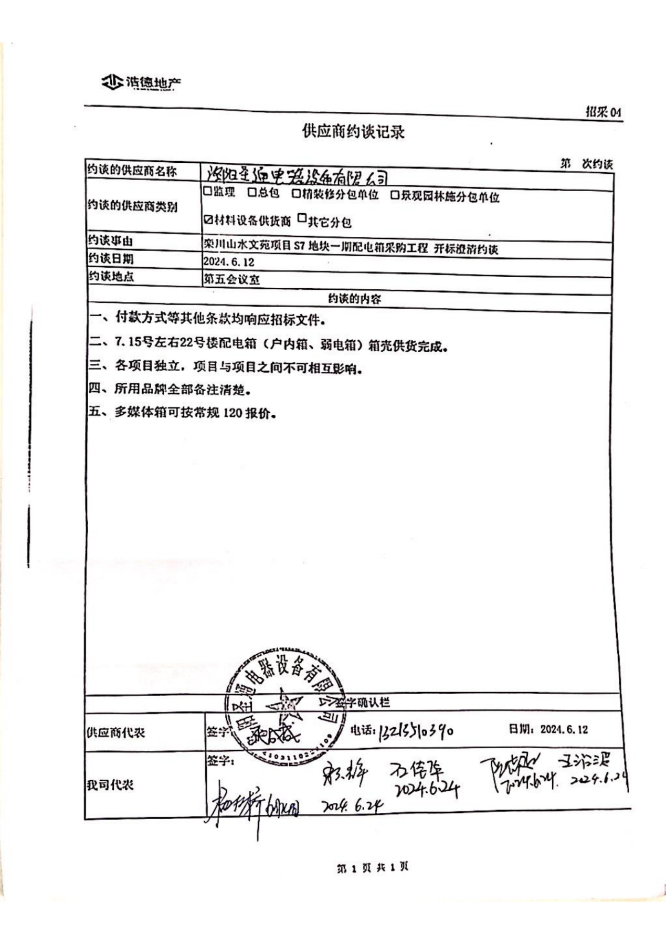
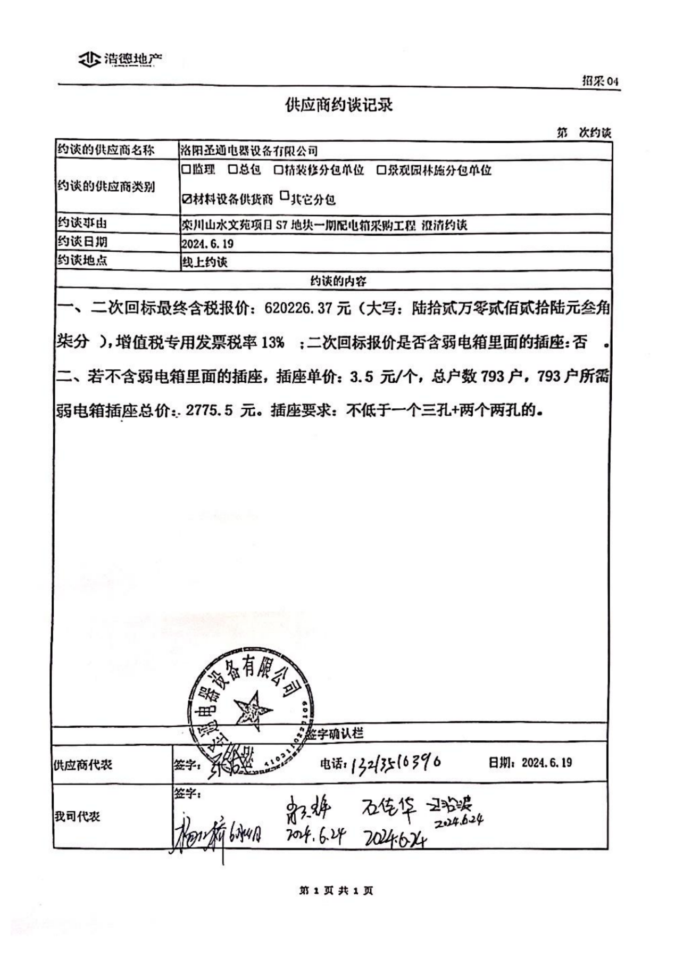
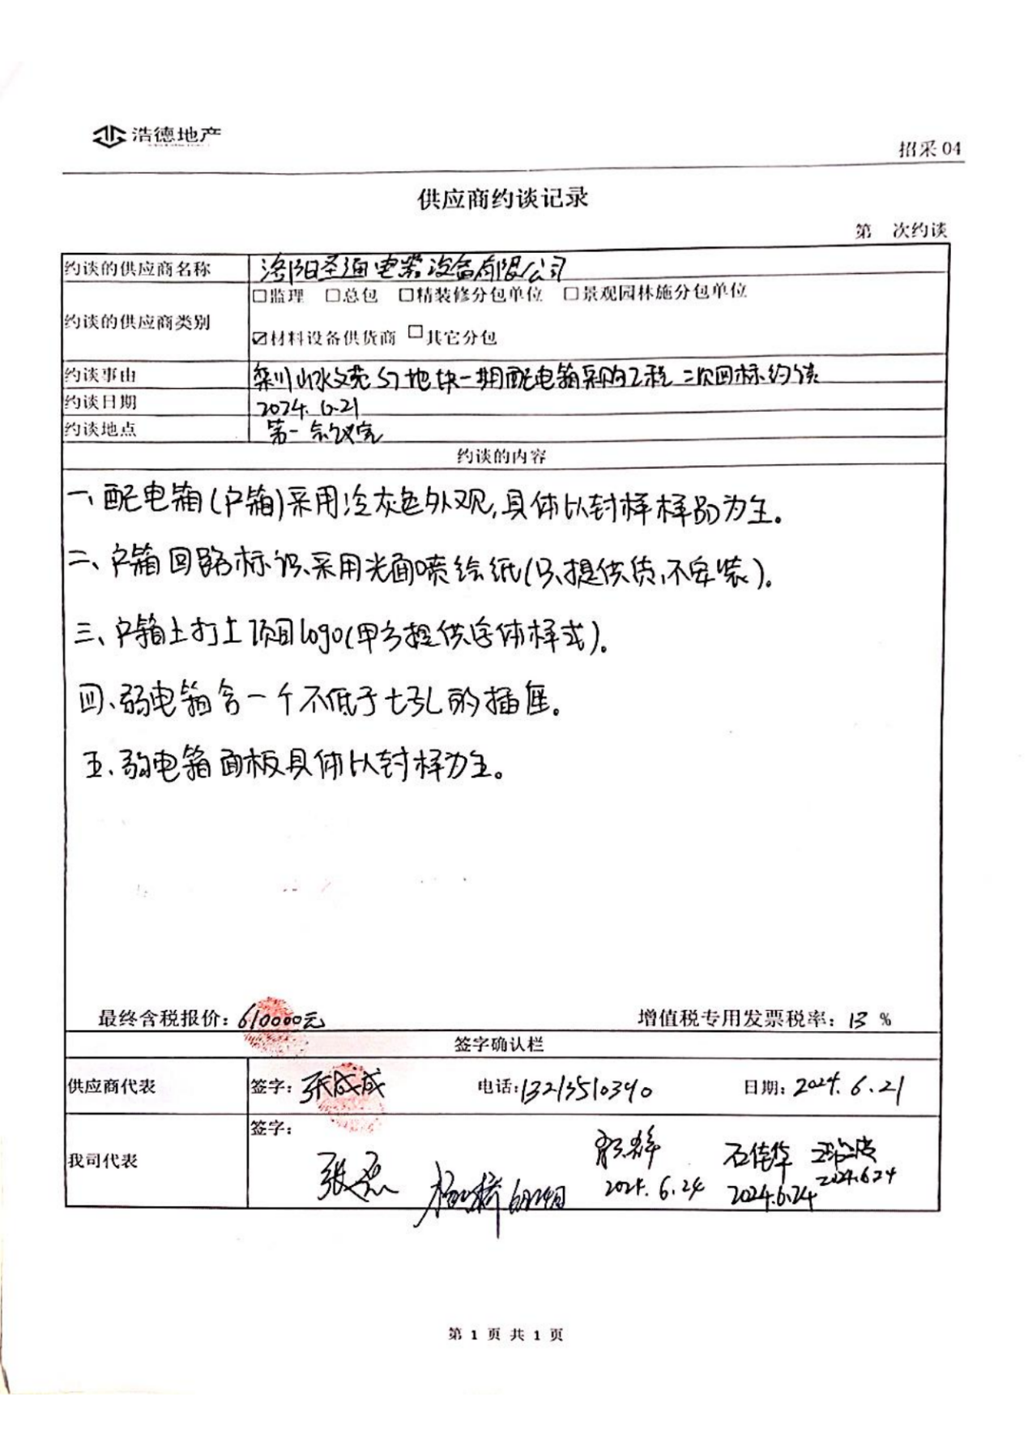
附件六、投标答疑回复

